# HTML

## 一、什么是html？

Html是Hyper text mark language ，是超文本标记语言。是用来编写网页的标记语言。最主要的目的是提供网页内容。不做美化。

超文本：一个是超越普通文本，电子档，可以通过超链接把不同地域，不同类型的各种资源集合到一起，好像在本地浏览一样。信息共享，信息传递，丰富多彩的效果，比如flash，视频。

Mark Language：它是一门基于标记（标签、元素）的语言。只是一门标记语言，虽然设计之初想干好多事情，提供网页内容，美化网页，加动作特效。。。但是最终由于难度，还是基本只提供内容。结构化内容。

结论：html学习非常简单，就是学习一些标记和属性。

## 二、Html快速入门

html的编写用任何文本编辑器都可以，是基于ascii编码的。后缀名是.html、.htm、xhtml、dhtml等

html只是一个普通文本文件吗？不是。遵循的是web标准，web标准是一系列的标准，比如html，css，javascript等。（web标准化的目的是让不同的浏览器厂商生产出来的各种浏览器可以在各种终端上显示相同的效果）Html需要用浏览器打开，实际是由浏览器解释执行(凡是浏览器解释执行必定有浏览器差异性)，呈现效果给用户。

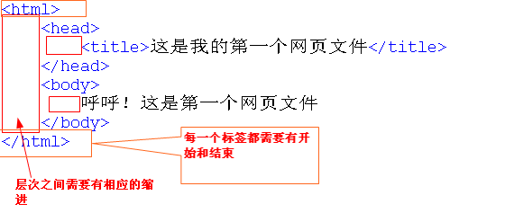

网页中的标签的都用小写（虽然大写也可以，但是基于xhtml的标准就是全部用小写）

## 三、Html入门案例详解

骨架标签

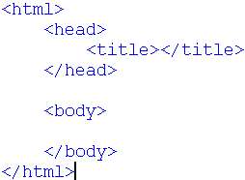

骨架标签分4个，html head，title，body。基本所有的html网页都应该包含以上4个标签。

注意：

a.标签一般成对出现

b.标签可以,多重嵌套，但是不能交叉嵌套

c.所有的html标签都应该出现在<html></html>内部.

d.html源代码中的效果和网页呈现效果是不一样的。比如在html源代码中换行在网页是没有效果的，道理很简单：html是由浏览器解释执行，浏览器只认识html标签。源代码中敲入的回车换行浏览器不认识。所以在html中想要做事情要找标签，并且要用合适的标签标记合适的内容。

e.html中的基本概念：标签、属性、元素。

标签分类：单标签(有属性和没属性)，双标签（也是）

属性：可以用来附加一些信息给标签，比如颜色、外观，位置等等。。

## 常用标签

4.1.常见的双标记和单标记

换行标记是<br />，可以给一段文字换行，该标记是一个单标记。

粗体文本标记<b></b>。在网页中，比较重要的文本通过粗体方式显示。

倾斜文本标记<i></i>。放在<i></i>之间的文本将以斜体显示。

下划线标记<u></u>。<u></u> 标签可定义下划线文本。

强调显示标记<em></em>。使用<em>标签可以强调显示文本内容，在浏览器中的表现效果就是把这段文字以斜体方式显示。

加强调显示标记<strong></strong>。用于强调文本，但它强调的程度更强烈一些，通常是用加粗的字体来显示其中的内容。

水平线标记<hr />

常用的特殊符号

空格：HTML的空格用 &nbsp;表示。【所有标签都为英文半角】

小于号：&lt;

大于号：&gt;

&：&amp;

双引号：&quot;

版权：&copy;

注册：&reg;

**标题标签**

Html中标题由<h1></h1>---<h6></h6>来定义，其中<h1></h1>代表1级标题，级别最高，字体也最大，其他标题依次递减，<h6></h6>级别最低。

标题对齐方式属性:align，属性值： left左对齐, center居中对齐, right右对齐。

**段落标签**

段落标记是<p></p>，用来定义网页中的一段文本。

段落对齐方式属性:align，属性值： left左对齐, center居中对齐, right右对齐

**图像标签**

插入图像使用单标记<img/>

1. src属性

Src属性用于指定图片源文件的路径，语法格式为：<img src="图片路径" />

1. alt属性

IE6以后浏览器无法提示，当图像非正常显示时，在图像的位置上显示alt中的提示文字。

1. width属性

Width：设置图像宽度,默认单位为像素。

1. height属性

height：设置图像高度,默认单位为像素。

1. border属性

border：可以利用边框border设置图像的边框，默认单位为像素。

1. title属性  
    鼠标滑过时显示的文字提示，用户体验上很重要。当然不必要所有的img标签都加此属性，比方说logo这样比较重要或者说用户会体验到的图片内容建议一定要加此属性。

**超链接**

1. 超链接：是指从一个网页指向一个目标的链接关系，这个目标可以是网页、图片等。
   1. **为什么会有超链接？**

超级链接在本质上属于一个[网页](http://baike.baidu.com/view/828.htm" \t "_blank)的一部分，它是一种允许我们同其他网页或站点之间进行连接的元素。各个网页链接在一起后，才能真正构成一个网站。

* 1. **如何使用超链接**

1. 超链接的标签<a></a>
2. 超链接href属性
3. 指定路径属性href用来指定链接的地址。
4. 超链接target属性
5. target目标文件的打开方式。语法结构如下：<a href="链接的路径" target="目标窗口或指定值">链接的文本</a>
6. target属性值可以是\_blank、\_self、\_top、\_parent。\_self在原窗口中打开，为默认值。\_blank在新窗口打开
7. 使用超链接静态整站的建立
8. 空连接：# 例如：<a href="#">新闻</a>
9. 外部链接地址前要加http:// 例如：<a href="http://www.baidu.com">百度一下</a>

**有序列表、无序列表**

* + 1. **无序列表**

1. **什么是无序列表？**

无序列表的概念：无序列表就是列表项没有先后顺序的列表形式。

1. **为什么要有无序列表？**

列表的使用，能从语义上为意义相关的内容分组。

1. **如何应用无序列表标签？**

<ul>

<li>无序列表项</li>

<li>无序列表项</li>

<li>无序列表项</li>

</ul>

默认情况下无序列表的列表符号用圆点表示。

使用无序列表type属性？

type规定列表的案例符号的类型：值可以是disc（默认实心圆）、square（小正方形）、 circle（空心圆）。

* 1. **有序列表**

1. **什么是有序列表？**

有序列表的概念：有序列表就是列表项有先后顺序的列表形式

1. **为什么要有无序列表？**

列表的使用，能从语义上为意义相关的内容分组。

1. **如何应用有序列表标签？**

<ol>

<li>有序列表项</li>

<li>有序列表项</li>

<li>有序列表项</li>

<li>有序列表项</li>

</ol>

1. 如何使用有序列表type属性和reversed属性？

Type属性规定在列表中使用的标记类型：值可以是1（默认）、 a、 A、I、i

Reversed属性，用于指定列表倒序显示。

[start](https://www.w3school.com.cn/tags/att_ol_start.asp)属性，用于指定有序列表的起始值。（只能是数字）

* 1. **自定义列表**

1. **如何使用自定义列表？**
2. 自定义列表的语法：

<dl>

<dt>上层案例</dt>

<dd>下层案例</dd>

</dl>

1. 自定义列表标签（定义项<dt></dt>、描述项<dd></dd>）

4.3表格的标签及属性

表格基本语法结构

<table>

<tr>

<th></th>

……

</tr>

<tr>

<td></td>

......

</tr>

</table>

1. 什么是表格？

用来表示网页中的数据

1. 为什么会有表格？

<table>的本义应当用作数据列表的地方，对于一些数据处理用<table>显得更加有序和语义。

1. 如何使用table标签以及相关属性？
2. table属性

Width、height 宽高（单位是像素或百分比）

align 对齐

border 外边框

bgcolor 背景色

background 背景图片

cellspacing 单元格与单元格间距

cellpadding 单元格边距（表格边框与内容的间距）

1. tr属性：

Align 水平对齐left/center/ right

valign 垂直对齐Top/middle/bottom

bgcolor 背景色

1. td的基本属性

Width、height 宽高（单位是像素或%）

align valign 水平对齐、垂直对齐

bgcolor 背景色

background 指定背景图片

Colspan 水平合并

rowspan 垂直合并

1. 表头th标签

<th>是特殊的单元格，文字会自动加粗、居中。它的用法是取代<td>的位置即可

<table border="1" width="300">

<tr>

<th>餐饮类型</th>

<th>主要菜系</th>

<th>价格</th>

</tr>

<tr>

<td>中餐厅</td>

<td>生猛海鲜</td>

<td>1000元</td>

</tr>

</table>

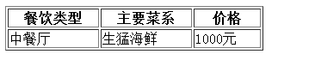

1. 表格主体tbody标签

Thead 表格页眉

Tbody 表格主体

Tfoot 表格页脚

以上三个标签结合使用，可将表格中的一行或几行合成一组

<table>

<thead><tr></tr>….</thead>

<tbody><tr></tr>….</tbody>

<tfoot><tr></tr>…. </tfoot>

</table>

1. 如何制作1px细线表格?

将表格的边框border的值改成0，同时将单元格之间的间距cellspacing的值改成1

<table border="0"cellspacing="1">

<tr>

<td></td>

...

</tr>

</table>

4.4表单属性

1. **什么是表单？**

表单在网页中主要负责数据采集功能，表单的标记是:<form></form>

1. **为什么会有表单？**

表单用于提交数据，和后台程序相连接，把前面的一些数据提交到数据库

1. **如何使用表单？**
2. **表单的属性**

action属性：设置表单的提交地址

method属性：设置表单的提交方法， 属性值为get、post

target属性：设置表单的打开方式， 属性值可以是\_blank、\_self。\_self在原窗口中打开，为默认值。\_blank在新窗口打开

1. **输入标记**

表单元素中输入标签是<input/>,常用属性有type（类型）、name（名称）、value（值）、checked（默认选中）

Input是一个多功能输入框

## 4.5 HTML常用表单控件

1. **文本框**

文本框：主要用于输入单行文本内容。代码如下:

姓名：<input type="text" />

效果如下：



1. **密码框**

密码框：主要用于输入一些保密信息，代码格式如下：

密码：<input type="password"/>

效果如下：



1. **单选框**

单选框主要是让网页浏览者在一组选项里选择一个。Name属性定义单选框的名称，单选框都是以组为单位使用的，在同一组中的选项必须使用同一名称。代码格式如下：

性别：<input type="radio" name="sex" checked="checked" />男

<input type="radio" name="sex" />女

 效果：

1. **复选框**

复选框主要是让网页浏览者在一组选项里同时选择多个选项。checked=”checked” 默认选中代码格式如下：

爱好：读书<input type="checkbox" />

听歌<input type="checkbox" checked="checked"/>

阅读<input type="checkbox" />

效果如下：

1. **文件域**

文件域主要是让网页浏览者上传文件。代码格式如下

上传文件：<input type="file"/>

效果：

1. 2014-03-04_202415**提交按钮**

提交按钮用来将输入的信息提交到服务器。Value属性定义按钮的显示文字，代码格式如下：

<input type="submit" value="提交" />

效果:

1. **重置按钮**

重置按钮用来重置表单中输入的信息。代码格式如下：

<input type="reset" value="重置"/>

效果：

1. **图片域**

图像域标记代码格式如下:

<input type=”image” src=”图片的路径” />

1. **下拉列表**

下拉菜单主要用于在有限的空间里设置多个选项。代码格式如下：

<select>

<option></option>

<option></option>

…

</select>

1. **文本域标记及属性**

文本域主要用于输入较长的文本信息。代码格式如下：

<textarea cols="30" rows="5">默认文字</textarea>

效果：

2014-03-04_203315Cols属性：定义文本域的宽度

rows属性：定义文本域的高度

**11.HTML5文本框及placeholder属性**

当文本框处于未输入状态并且未获取光标焦点时，模糊显示输入提示文字。代码格式：

<input type="text" placeholder="请输入账号"/>

效果：



**12.HTML5文本框类型date**

Date类型的日期检出器用于选取日、月、年，即选择一个具体的日期，如2016年３月４日，选择后会以2016-03-04的形式显示,代码如下

<input type="date"/>

<input type="submit" value="提交">

效果：



## 五、CSS选择器、样式表

1. 什么是Css选择器

css选择器，也称为选择符，用于选择需要添加样式的元素

1. 为什么会有CSS选择器

要使用css对HTML页面中的元素实现一对一，一对多或者多对一的控制，这就需要用到CSS选择器

1. 如何使用Css选择器

css的基本语法:

选择器{

属性:属性值;

…}

1. 全局选择器
2. 什么是全局选择器？

全局选择器：设置所有标签使用同一样式，用\*表示

1. 为什么会有全局选择器？

它能作用于XHTML文档中的所有元素

1. 如何使用全局选择器

全局选择器语法:\*{}

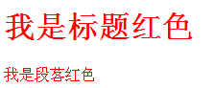显示效果：

html代码：

<h1>我是标题红色</h1>

<p>我是段落红色</p>

css代码：

\*{ color:red;}

1. 标签选择器
2. 什么是标签选择器？

标签选择器：用于声明标记采用的样式。

1. 为什么会有标签选择器？

例如，p选择器用于声明所有p标签的样式，同样也可用h1选择器来声明页面中所有h1标签的样式。

1. 如何使用标签选择器？

标签选择器的语法：标签名{}

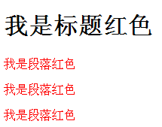显示效果：

例1

html代码：

<h1>我是标题红色</h1>

<p>我是段落红色</p>

<p>我是段落红色</p>

<p>我是段落红色</p>

css代码：

p{ color:red;}

1. 类选择器
2. 什么是类选择器？

类选择器：用来为一系列标签定义相同的样式。

1. 为什么会有类选择器？

例如：当声明了p标签为红色时，页面中的所有p标签都显示为红色，如果希望其中的几个不是红色，就需要使用类别选择器 。 类选择器是一对多的关系，一个类选择器可以被多次调用。

1. 如何使用类选择器？

类选择器的语法: .类名{}

调用:<标签名 class="类名"></标签名>

类选择器的扩展：

调用多个类的应用：.类名1{} .类名2{}

调用：<标签名 class="类名1 类名2"></标签名>

例如： .red{color:red;} .bold{font-weight:600;font-size:14px;}

<p class="red bold">段落内容</p>

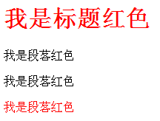显示效果：

执行步骤

在网页中书写css代码:

.red{ color:red;}

给h1标签和第三个p标签引入类别选择器red， html代码：

<h1 class="red">我是标题红色</h1>

<p>我是段落红色</p>

<p>我是段落红色</p>

<p class="red">我是段落红色</p>

1. ID选择器
2. 什么是ID选择器？

ID选择器和类选择器类似，但要注意同一id名在同一个页面中只能出现一次。

1. 为什么会有ID选择器？

id是唯一标识，用于单个标签的控制

1. 如何使用ID选择器

ID选择器的语法: #id名{}

显示效果: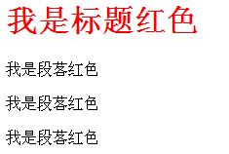

执行步骤

在网页中书写css代码：

#con{ color:red;}

给h1标记添加id选择器con。

<h1 id="con">我是标题红色</h1>

<p>我是段落红色</p>

<p>我是段落红色</p>

<p>我是段落红色</p>

1. 伪类选择器
2. 什么是伪类选择器？

伪类选择器: 用伪类定义的样式并不是作用在标记上，而是作用在标记的状态上。

1. 为什么会有伪类选择器？

在支持 CSS 的浏览器中，链接的不同状态都可以不同的方式显示，这些状态包括：活动状态，已被访问状态，未被访问状态，和鼠标悬停状态。

1. 如何使用伪类选择器？

a:link 未访问之前的状态

a:hover 鼠标放上（经过）的状态

a:active 正在活动的状态

a:visited 已访问过后的状态

我们这里只要求掌握超链接的伪类a：hover。

伪类选择器的语法:

a:hover{ }

显示效果:

2014-03-10_203002

执行步骤

html代码

<a href="#">公司首页</a>

<a href="#">公司新闻</a>

<a href="#">产品展示</a>

<a href="#">练习我们</a>

css代码：

a { color:red;}

a:hover{ color:yellow;}

备注：若想实现伪类选择器的四种状态是有先后顺序的，顺序如下：

a:link{} a:visited{} a:hover{} a:active{}

1. 组合选择器

* 后代选择器 (空格) 后代选择器匹配属于指定元素后代的所有元素。
* 子选择器 (>) 子选择器匹配属于指定元素子元素的所有元素。
* 相邻兄弟选择器 (+) 相邻兄弟选择器匹配所有作为指定元素的相邻同级的元素。兄弟（同级）元素必须具有相同的父元素，“相邻”的意思是“紧随其后”。
* 通用兄弟选择器 (~) 通用兄弟选择器匹配属于指定元素的同级元素的所有元素
* 群组选择器(逗号隔开) 所有要选择的元素可以依次写在一起，逗号隔开

六、在html中使用css的方法

1. 行内样式
2. 什么是行内样式？

行内样式表的应用方法：在html标记内，使用style属性定义css样式。

1. 为什么会有行内样式？

所有样式中行内样式的优先级是最高的。

1. 如何应用行内样式

如：<p style=”color:red;”></p>

1. 内嵌样式
2. 什么是内嵌样式？

内嵌样式表的应用方法：将css添加到<head>与</head>之间，并用<style></style>标记声明的一种样式。

1. 为什么会有内嵌样式？

当特殊的样式要应用到个别元素时，就可以使用内嵌样式

1. 如何应用内嵌样式？

语法如下：

<style>

/\*这里写css内容\*/

</style>

1. 链接样式
2. 什么是链接样式？

链接样式表的应用方法：在外部定义css样式表，通过<link/>链接标记链接到页面中的一种样式。

1. 为什么会有链接样式？

当样式需要被应用到很多页面的时候，外部样式表将是理想的选择。使用外部样式表可以通过更改一个文件来改变整个站点的外观，使用link链接的css是客户端浏览你的网页时先将外部的CSS文件加载到网页当中，然后再进行编译显示，所以这种情况下显示出来的网页跟我们预期的效果一样，即使网速再慢也是一样的效果

1. 如何应用链接样式？

语法：<link href="style.css"rel="stylesheet" type="text/css"/>

## 文字属性

1. **color字体颜色**
2. **文字属性是什么？**

color属性：用于定义文字的颜色。

1. **如何应用文字属性？**

常用的表示方式有:颜色名称或十六进制，其他表示方式不要求掌握。

1. **font-size字号**
2. **字号属性是什么**

font-size属性:设置文字的大小。

1. **如何应用字号属性？**

属性值只要求数字加单位，其他不需要掌握。常用的网页文字大小有12px(正文)、14px（标题）

2014-03-10_203835显示效果

执行步骤

html代码

<p>我是段落标签,我变成了12像素的文字哦，网页常用的文字大小为12px和14px,要记得哦！</p>

css代码：p{font-size:12px;}

1. **font-family字体**
2. **字体属性是什么？**

font-family属性：设置字体，如宋体、黑体、隶书等。

1. **如何应用字体属性**

字体的表示方式只要求掌握字体名称，其他不要求掌握。

2014-03-10_204511显示效果

执行步骤

html代码

<p>我是段落标签,我被设置成宋体,宋体是网页中常用的字体！</p>

css代码：

p{font-family:宋体;}

1. **font-weight字体加粗**
2. **字体加粗属性是什么？**

font-weight属性设置文字的粗细程度。

1. **如何应用字体加粗属性？**

属性值只要求掌握bold和normal、其他不要求掌握。

bold 设置粗体

normal将粗体改为正常字体

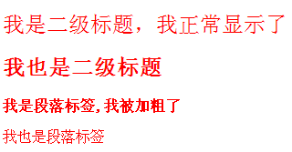显示效果

执行步骤

给第一个h2标签和p标签分别添加类别选择器normal、bold，html代码：

<h2 class="normal1">我是二级标题，我正常显示了 </h2>

<h2>我也是二级标题</h2>

<p class="bold1">我是段落标签,我被加粗了</p>

<p>我也是段落标签</p>

css代码：

body{ color:#FF0000;}

.normal{ font-weight:normal;}

.bold{ font-weight:bold;}

## 段落属性

1. **文字修饰（text-decoration）**
2. **文字修饰属性是什么？**

text-decoration属性是文本修饰属性。

1. **如何应用文字修饰属性？**

属性值有underline下划线、none 无修饰、overline 上划线、line-through删除线。常用属性值underline和none，即如何为文本设置下划线，如何为带有下划线的超链接文本去掉下划线，

如：p{text-decoration:underline;}

a{text-decoration:none;}

1. **水平对齐方式（text-align）**
2. **文本水平对齐方式属性是什么？**

text-align属性：设置文本的水平对齐方式。

1. **如何应用文本水平对齐方式属性？**

属性值可以设置为left、center、right等，即如何为文本设置左对齐、居中对齐和右对齐，其他值不要求掌握。

如：h2{ text-align:center;}

1. **文本缩进（text-indent）**
2. **文本缩进属性是什么？**

text-indent属性：设置文本块中首行的缩进。

1. **如何应用文本缩进属性？**

属性值可设置为数值加单位或者用em设置缩进几个字，百分比和负值不要求掌握。

如：p{text-indent:24px} 或 p{text-indent:2em;}

1. **文本行高 (line-height)**
2. **文本缩进属性是什么？**

line-height属性：设置行间距，即行高。

1. **如何应用文本行高属性？**

属性值可设置为数值加单位，百分比和负值，负值不要求掌握。

如：p{line-height:25px;

## 背景属性

1. 什么是背景属性？

背景属性包含背景色，背景图，背景重复，背景位置，背景附件和背景复合属性等。

1. 如何应用背景属性

背景颜色background-color

背景图片background-image:url();

背景重复：background-repeat:

属性值：repeat/no-repeat/repeat-x/repeat-y

背景位置：background-position:水平 垂直;

可以取的值为关键字，数值，百分比

水平：left center right

垂直：top center bottom

背景附件 background-attachment:fixed；

background复合属性在一个声明中设置所有的背景属性，如背景颜色、背景图像、背景重复及背景位置的设置，属性值的顺序可调换。

如：background: red url(1.jpg) no-repeat right top;

## 列表案例符号的样式 list-style

去掉列表案例符号的代码是: ul{list-style:none;}

## 掌握CSS盒模型基本表现标准规范

1. 尺寸属性

即控制元素的高度和宽度，指width和height，属性值掌握用数值加单位为元素设置宽度和高度

如:div{width:200px;height:300px;}

1. 盒模型

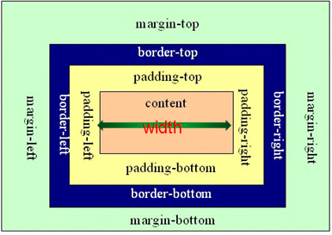

1. 边框属性
2. 边框属性有哪些？

边框颜色Border-color如：border-color:red;

边框样式border-style,常用边框样式：solid 实线、dashed 虚线、dotted 点线、none 无边框

边框宽度border-width如border-width:3px;

1. 如何应用边框属性

border复合属性可同时设置边框的宽度、样式和颜色， 如：border:1px #666 solid;

单独设置一条边框如：上边框border-top，右边框border-right，下边框border-bottom，左边框border-left

如:border-bottom:1px #ff0000 dashed;

注意：

四边边框和上下左右某一边的边框都使用复合属性设置：如border-top：1px solid #ccc，而border-top-style，border-top-width ， border-top-color等单独设置某一边样式、宽度、颜色等不要求掌握

1. 内填充
2. 什么是填充？

padding：内容与边框之间的距离。

1. 如何应用填充属性

设置上内填充padding-top属性，右内填充padding-right属性，下内填充padding-bottom属性，左内填充padding-left属性，设置上下左右某一边的内填充。用长度加单位设置属性值如：padding-left：200px;

1. 外边距
2. 什么是外边距

margin：元素与元素之间的距离。

1. 如何应用外边距属性

上外边距margin-top属性，右外边距margin-right属性，下外边距margin-bottom属性，左外边距margin-left属性，设置上下左右某一边的外边距。用长度加单位设置属性值如：margin-left：200px;

margin复合属性设置所有外边距属性，用法和padding类似。

另外属性值只要求掌握数值加单位和auto，百分率和负值不要求掌握

使用盒模型布局搭建布局色块

在网页中插入网页主体div，并设置不同类名，书写css设置宽高背景，搭建布局色块，并利用margin：0 auto设置居中效果。

1. 复合属性

padding复合属性设置所有内填充属性，用法如下：

属性值为一个数值如padding:10px,表示四周内填充都为10px

属性值为二个数值如padding:10px 20px,表示内填充上下都为10px，左右都为20px

属性值为三个数值如padding: 10px 20px 30px,表示内填充上为10px，左右为20px，下为30px

属性值为四个数值如padding: 10px 20px 30px 40px,表示上右下左，内填充为上为10px，右为20px，下为30px，左为40px

margin复合属性设置所有内填充属性，用法如下：

属性值为一个数值如margin:10px,表示四周内填充都为10px

属性值为二个数值如margin:10px 20px,表示内填充上下都为10px，左右都为20px

属性值为三个数值如margin: 10px 20px 30px,表示内填充上为10px，左右为20px，下为30px

属性值为四个数值如margin: 10px 20px 30px 40px,表示上右下左，内填充为上为10px，右为20px，下为30px，左为40px

1. 对元素宽高的影响

padding对元素宽高的影响

设置宽高后，再设置padding将会影响盒子的实际大小。

盒子的实际宽=width+padding-left+padding-right

盒子的实际高=height+padding-top+padding-bottom

1. border-radius属性（圆角）
2. **为什么要使用border-radius属性？**

圆角边框的绘制也是web网站或web应用程序中经常用来美化页面效果的手法之一，在css3之前，需要使用图像文件才能达到同样效果。在css3中，只要使用**border-radius**属性指定好圆角的半径，就可以绘制圆角边框了。

1. **如何使用border-radius属性？**
2. 指定一个半径：

**border-radius：20px；**

1. 绘制四个角不同半径的圆角边框

border-top-left-radius:左上角半径

border-top-right-radius:右上角半径

border-bottom-right-radius:右下角半径

border-bottom-left-radius:左下角半径

（以下为选修，进度快的可以搞搞后面的，否则后期在自行研究，很简单）

1. box-shadow属性
2. 如何使用box-shadow属性？

在css3中，可以使用box-shadow属性让盒在显示时产生阴影效果。box-shadow属性的指定方法如下所示：

box-shadow:投影方式 X轴偏移量 Y轴偏移量 阴影模糊半径 阴影颜色

box-shadow属性常用有5个参数设置，他们分别取值：

1. 投影方式：

　　此参数是一个可选值，如果不设值，其默认的投影方式是外阴影；如果取其唯一值“**inset**”,就是将外阴影变成内阴影，也就是说设置阴影类型为“inset”时，其投影就是内阴影；

1. X轴偏移量:

　　是指阴影水平偏移量其值可以取正负值，如果值为正值，则阴影在对象的右边，反之其值为负值时，阴影在对象的左边；

1. Y轴偏移量:

　　是指阴影的垂直偏移量，其值也可以是正负值，如果为正值，阴影在对象的底部，反之其值为负值时，阴影在对象的顶部；

1. 阴影模糊半径：

　　此参数是可选，，但其值只能是为正值，如果其值为0时，表示阴影不具有模糊效果，其值越大阴影的边缘就越模糊；

1. 阴影颜色:

　　此参数可选，如果不设定任何颜色时，浏览器会取默认色，但各浏览器默认色不一样，特别是在webkit内核下的safari和chrome浏览器将无色，也就是透明，建议不要省略此参数。

1. text-shadow属性
2. 如何使用text-shadow属性？

在CSS3中，可以使用在css3中，可以使用text-shadow属性让盒在显示时产生阴影效果。text-shadow的使用方法如下：

text-shadow:X轴偏移量 Y轴偏移量 阴影模糊半径阴影颜色

1. X轴偏移量 Y轴偏移量：

这两个参数为阴影离开文字的横方向位移距离和纵方向位移距离。使用text-shadow属性时必须指定这两个参数，可以对这两个参数指定负数值。

1. 阴影的模糊半径

text-shadow:所使用的第三个参数是阴影的模糊半径，代表阴影向外模糊时的模糊范围。这个半径越大，则外阴影向外模糊的范围也就越大。

模糊半径参数为可选参数，省略这个参数时，该参数默认值为0，代表阴影不向外模糊。

1. 阴影颜色

text-shadow属性所使用的参数中第四个参数是绘制阴影时所使用的颜色，该参数可以放置在其他三个参数之后，也可放在其他三个参数之前，成为第一个参数。该参数为可选参数，不对这个参数进行指定时，使用文字颜色。

* 1. **box-sizing属性**

1. **box-sizing属性是什么？**

box-sizing属性，可以指定用width和height属性分别指定的宽度值和高度值是否包含元素的内部补白区域与边框的宽度和高度。

1. **如何应用box-sizing属性？**

box-sizing属性的属性值为：content-box（默认值）和border-box

content-box属性值表示元素的宽度与高度不包括内部补白区域与边框的宽度与高度，border-box属性值表示元素的宽度与高度包括内部补白区域padding与边框的宽度与高度border。

1. text-overflow属性
2. **如何使用text-overflow属性**
3. 语法：

text-overflow ：clip | ellipsis

取值：

clip：

不显示省略标记（...），而是简单的裁切。

ellipsis：

当对象内文本溢出时显示省略标记（...）

说明：

text-overflow属性仅是注解，当文本溢出时是否显示省略标记。要实现溢出时产生省略号的效果还须定义：强制文本在一行内显示（white-space:nowrap）及溢出内容为隐藏（overflow:hidden），只有这样才能实现溢出文本显示省略号的效果。

1. gradient渐变
2. **什么是渐变？**

所谓渐变是指从一种颜色慢慢过渡到另外一种颜色。

1. **如何应用渐变？**
2. 绘制线性渐变

使用的代码如下：

Background:linear-gradient(to bottom,red,yellow);

第一个参数可指定的参数值如下：

|  |  |
| --- | --- |
| 参数值 | 渐变方向 |
| To bottom | 从上往下 |
| To right | 从左往右 |
| To top | 从下往上 |
| To left | 从右往左 |

第二个参数和第三个参数分别表示渐变的起点色和终点色。

1. **兼容firefox浏览器的gradient**

声明:由于CSS5标准还未完全订下来，所以各种内核的浏览器都有自己的标准，为了不使属性混淆，所以各家在各自标准前加了一个前缀

如：-moz- 主要是firefox火狐

-webikt-主要是chrome谷歌

background:-moz-linear-gradient(top, red, blue);

1. **兼容chrome浏览器的gradient**

background:-webkit-linear-gradient(top,red, blue);

## 三、浮动float属性

1. 设置元素向哪个方向浮动，常用属性值left和right，设置左浮动、右浮动
2. 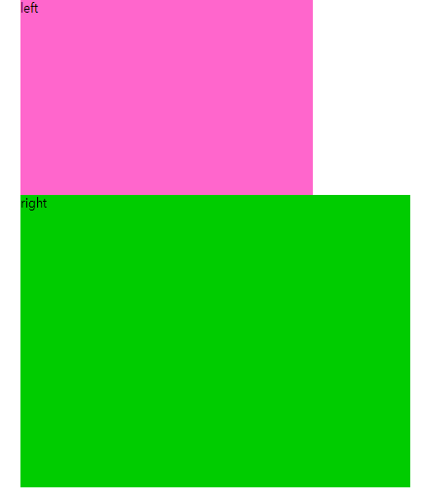元素无浮动时：

（2）left左浮动

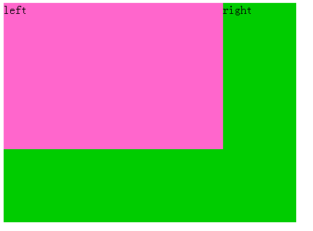设置一个元素左浮动：float:left

（2）right右浮动

设置一个元素右浮动:float:right

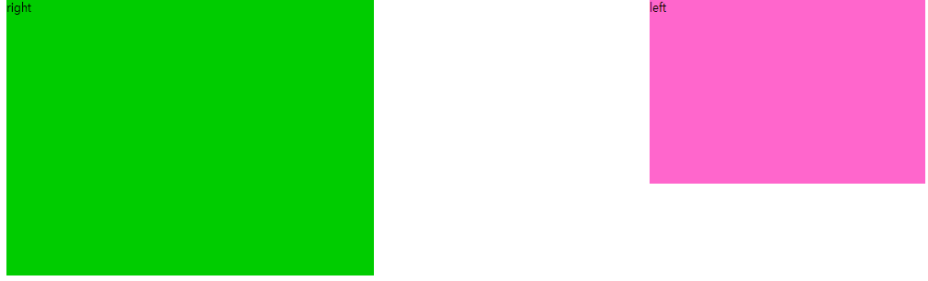

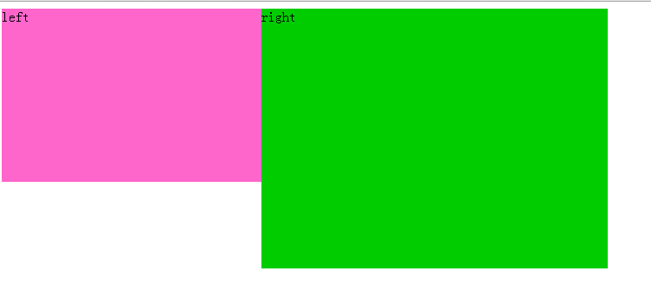（3）设置两个元素同时左浮动，主要应用于网页布局。

1. Both 全部清除

Clear:both

未清除浮动时

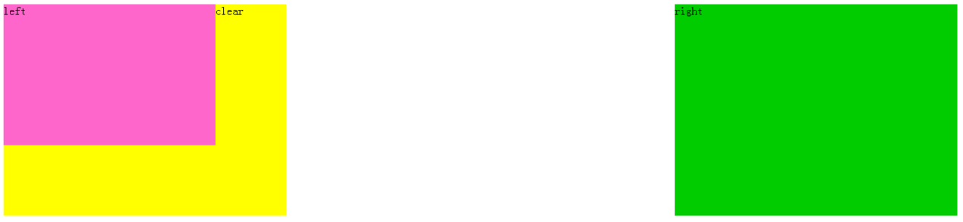

清除浮动后：

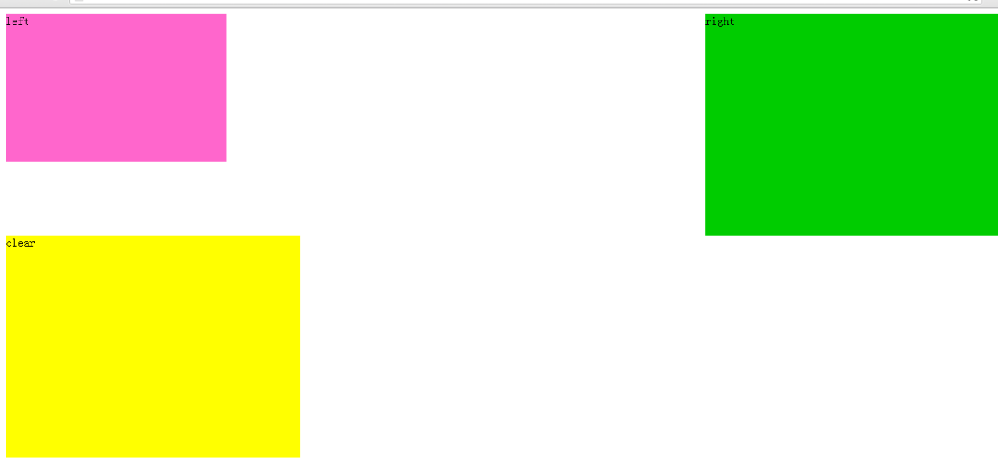

## 四、display与overflow属性

1. **display属性**
2. **为什么会有display属性**

用来设置元素显示或者隐藏

1. 如何应用**display属性**
2. **display:inline的应用。display:inline可以让块元素，变为行内显示，**例如

<div> DIV1 </div>

<div> DIV2 </div>

这里DIV1和DIV2分别占一行，但是你给他们加上属性后变了

<div style= "display:inline "> DIV1 </div>

<div style= "display:inline "> DIV2 </div>

DIV1和DIV2这时候显示在同一行了。

display:inline比较经典的用法是用在 <ul> 下的 <li> 中 内联 block一般一个块占一行，除非float。 inline是自动排为一行，就象段内的文字一样，可成为多行。

1. **display:block的应用**。

和 display:inline 对应的是 display:block，block 会让应用了该 CSS 属性的 HTML 标记变成块级别元素，例如 SPAN 是行内显示的，但是你加了 display:block 属性就不一样了

<span style= "display:block "> SPAN1 </span>

<span style= "display:block "> SPAN2 </span>

1. **display:inline-block。**

有时候既希望元素具有宽度高度特性，又具有同行特性，这个时候我们可以使用inline-block。之后的内联对象会被排列在同一行内。比如我们可以给一个link（a元素）inline-block属性值，使其既具有block的宽度高度特性又具有inline的同行特性。

但是这个属性目前不是所有的浏览器都支持，以前的FF2，IE6，IE7不支持该属性， Firefox2和IE使用特殊办法可以实现这种效果。

FF2可以使用FF的私有属性display:-moz-inline-box;来实现

在IE下实现display:inline-block效果的方法：先用display:inline-block属性触发块元素，然后再定义display:inline，让块元素呈递为内联对象代码如下：

div {display:inline-block;}

div {display:inline;}

（4）**display:none的应用。display:none可将元素设置为不显示。**

1. **overflow属性**
2. **什么是overflow属性**

这个属性定义溢出元素内容区的内容会如何处理

1. **如何设置overflow属性**

**（1）overflow ：hidden 隐藏，溢出部分隐藏。**

**（2）overflow ：auto 自动，如有溢出内容，相应盒子便会显示滚动条。**

**（3）overflow : visible 可见，显示溢出内容,visible为默认值。**

## 五、定位实现的标准规范

1. **什么是定位？**
2. 相对定位的概念：设置相对定位的元素，相对于该元素原来位置偏移。
3. 绝对定位的概念：设置绝对定位的元素，相对于具有相同定位属性的父级元素偏移
4. **为什么会有定位？**

定位的基本思想很简单，它允许你定义元素框相对于其正常位置应该出现的位置，或者相对于父元素、另一个元素甚至浏览器窗口本身的位置。

1. **如何应用定位？**

定位的四个属性 position

1. 默认值（静态）：static
2. 绝对定位：absolute
3. 相对定位：relative
4. 固定定位：fixed

定位属性方向值运用规范

|  |  |
| --- | --- |
| **值** | **描述** |
| Absolute | 设置绝对定位的元素，相对于具有相对定位属性的父级元素偏移  元素的位置通过 "left", "top", "right" 以及 "bottom" 属性进行规定。 |
| fixed | 生成绝对定位的元素，相对于浏览器窗口进行定位。元素的位置通过 "left", "top", "right" 以及 "bottom" 属性进行规定。 |
| relative | 相对定位的元素，相对于该元素原来位置偏移因此元素的位置通过 "left", "top", "right" 以及 "bottom" 属性进行规定。 |
| Static | 默认值。没有定位（元素的位置通过top, bottom, left, right）。 |

1. **设置绝对定位时必须的两个条件**
2. 必须给父元素加定位属性，一般建议：position:relative
3. 给子元素加绝对定位position:absolute;同时要加方向属性。
4. **元素的层叠顺序**
5. **什么是元素的层叠顺序属性？**

z-index属性：设置元素的层叠顺序，属性值为无单位的整数值，值较大的元素会叠加在值较小的元素之上；

1. **如何应用元素的层叠顺序**

元素可拥有负的z-index属性值，默认值是：auto,默认层是：0层

当没有设置z-index属性或者层数相同时，后面的元素显示在上面

z-index的属性值，只能为整数：正整数，0，负整数

z-index值越大越靠上

**6. 相对定位及绝对定位的区**别

相对定位（position：relative）是以自身为基点，进行定位

绝对定位（position：absolute）是以父元素为基点，进行定位